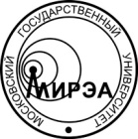
МИНОБРНАУКИ РОССИИ
Федеральное государственное
бюджетное образовательное учреждение
высшего образования
«Московский технологический университет»
МИТХТ
просп. Вернадского, д. 86, Москва, 119571
тел.: +7 (495) 246 05 55, факс: +7 (499) 600 83 00
е-mail: mirea@mirea.ru, http://www.mirea.ru
_______________№_________________
на № _____________от_____________

Образец углового бланка письма МИТХТ

